采购各项目工程物资
询价比选

响 应 文 件

谈判供应商名称：

日 期： 年 月 日

附件

一、法定代表人身份证明

供应商名称：
单位性质：
地址：
成立时间： 年 月 日
经营期限：
姓名： 性别： 年龄： 职务：
系 （供应商名称）的法定代表人。
特此证明。

法定代表人身份证复印件（正反、清晰可见）

供应商： （盖单位公章）

年 月 日

二、授权委托书（如需）

湖北襄投物业管理有限公司：
本人 （姓名）系 （供应商名称）的法定代表人，现委托 （姓名）为我方代理人。代理人根据授权，代表本公司参与贵公司 询价比选事宜。
本文载明代理人是我司参与本次询价比选活动的合法代表，代理我司参与本次询价比选一切活动，其文件报送等均为我司认可的有效表达。
委托期限至本项目询价比选结束止。
代理人无转委托权。
特此授权。

委托代理人身份证复印件（正反、清晰可见）

供应商： （盖单位公章）
法定代表人： （签字或盖章）
身份证件号码：
委托代理人： （签字或盖章）
身份证件号码：

年 月 日

三、报价一览表

项目名称：

供应商名称 |  | 备注
总报价 | 大写：  小写：
服务期（送货时间）
质量目标
说明：
- 所有价格均系用人民币表示，单位为元，精确到小数点后二位。
- 以上报价包含运费及税费等相关费用。
（3）各项目分项报价清单。

供应商法定代表人或法定代表人授权代表签字或盖章：____________
供应商名称（盖单位公章）：____________________________________
时 间：_____年_____月_____日
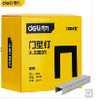
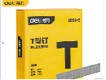
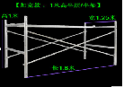
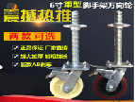
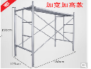
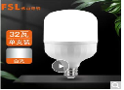
工程物资报价明细表
序号 | 名称 | 用途 | 品牌/规格 | 数量 | 单位 | 单价 | 总价 | 备注 | 项目名称
1 | 路灯 | 小区园林路灯 | 32W,LED T100柱形炮，佛山照明 | 5 | 个 |  |  |  | 襄投·欣悦城
2 | 脚手架 | 维修使用 | 长1.8m,宽1.25m,高1.93m | 3 | 副 |  |  |  | 东津商务大楼
3 | 脚手架万向轮 | 维修使用 | 通用，6寸 | 4 | 副 |  |  |  | 东津商务大楼
4 | 小脚手架 | 维修使用 | 长1.8m,宽1.25m,高1m | 1 | 副 |  |  |  | 东津商务大楼
5 | 得力门型钉 | 维修使用 | 10*2*1.2mmT型钉 | 4 | 盒 |  |  |  | 东津商务大楼
6 | 得力门型钉 | 维修使用 | 8mm*11.2mm*1.2mm门型钉 | 4 | 盒 |  |  |  | 东津商务大楼
7 | 得力门型钉 | 维修使用 | 12mm*6.3mm*1.2mmU型钉 | 4 | 盒 |  |  | 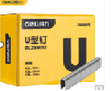 | 东津商务大楼
8 | 三角支架不锈钢角码L型90度 | 维修使用 | 4孔，不等边，加厚 | 50 | 个 |  |  | 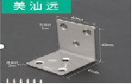 | 东津商务大楼
9 | 结构胶 | 维修使用 | 黑色，汉塞克，590ml | 5 | 瓶 |  |  | 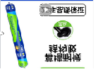 | 东津商务大楼
10 | 免钉胶 | 维修使用 | 硅宝，310ml | 10 | 瓶 |  |  | 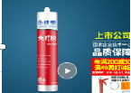 | 东津商务大楼
11 | 高技剪 | 绿化用 | 德国道什威尔，4.5米4滑轮铡刀款铝管无极伸缩剪4CM左右 | 1 | 把 |  |  | 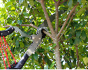 | 房投·汉江水畔
12 | 镰刀 | 绿化用 | 九千谷农用收割镰刀，总长560MM | 2 | 把 |  |  | 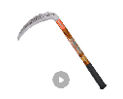 | 房投·汉江水畔
13 | 锄头 | 绿化用 | 笠农 ，军工688条锄+1.3米木柄 | 2 | 把 |  |  | 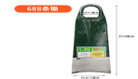 | 房投·汉江水畔
14 | 五齿叉 | 绿化用 | 恒日晟，空心五齿叉+1.4米槐木柄 | 1 | 把 |  |  | 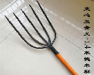 | 房投·汉江水畔
15 | 园艺修技剪 | 绿化用 | 霸尔肯多功能树枝剪（818型号） | 2 | 把 |  |  | 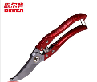 | 房投·汉江水畔
16 | 链锯 | 绿化用 | 德力西，无刷10寸免安装电链锯7.5ah两电+双链条 | 1 | 台 |  |  |  | 房投·汉江水畔
17 | 大枝剪 | 绿化用 | 普朗德,85CM长 | 1 | 把 |  |  | 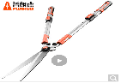 | 房投·汉江水畔
18 | 铁皮油桶 | 装汽油用 | 铁盖立式20L | 1 | 个 |  |  | 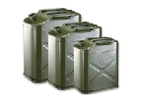 | 房投·汉江水畔
19 | 高弹防冻水管 | 绿化用 | 卡夫卡，6分（50米）配接头 | 2 | 盘 |  |  | 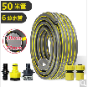 | 房投·汉江水畔
20 | 无刷充电绿篱机 | 绿化用 | 托马斯园林,双刃无刷重修24V+20A锂电（8小时） | 1 | 台 |  |  | 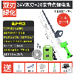 | 房投·汉江水畔
21 | 打草绳 | 割草机、修剪机配套使用 | 沃德多彩，3.0圆型 | 8 | 盘 |  |  |  | 房投·汉江水畔
22 | 打草机 | 绿化用 | 本田侧挂式割草机GX35 | 1 | 台 |  |  | 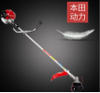 | 房投·汉江水畔
23 | 机油 | 割草机、修剪机配套使用 | 本田GX35动力引擎四冲程大功率（HONGDA） 4T机油 | 4 | 瓶 |  |  |  | 房投·汉江水畔
24 | 黄色油漆 | 消防通道画线 | 千居美 快干型马路划线漆，20KG 中黄 | 2 | 桶 |  |  |  | 房投·汉江水畔
25 | 稀释剂 | 室外画线使用 | 千居美 通用稀释剂，3L | 3 | 桶 |  |  |  | 房投·汉江水畔
26 | 92#汽油 | 割草机、修剪机配套使用 | 20L | 2.00 | 桶 |  |  |  | 龙堤·滨江园
27 | 中性硅酮密封胶 | 工程维修用 | 半透明D20988 | 5 | 支 |  |  | 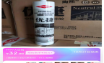 | 龙堤·滨江园
28 | 自闭钢板款卫生间隔断门合页 | 一楼活动室厕所门用 | 平门右开，自动回归关门 | 2 | 套 |  |  | 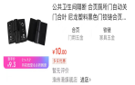 | 龙堤·滨江园
29 | 打草机头 | 割草机、修剪机配套使用 | 斯蒂尔FS120 | 4 | 个 |  |  | 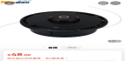 | 龙堤·滨江园
30 | 打草绳 | 割草机、修剪机配套使用 | 3.0mm | 5 | 盘 |  |  | 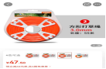 | 龙堤·滨江园
31 | 绿篱机32化油器 | 割草机配件 | 铜嘴32化油器 | 4 | 个 |  |  | 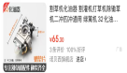 | 龙堤·滨江园
32 | PPR弯头 | 改造东侧垃圾分类集中点用水材料 | 25，日丰 | 50 | 个 |  |  | 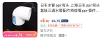 | 龙堤·滨江园
33 | PPR热熔管 | 改造东侧垃圾分类集中点用水材料 | 25，日丰 | 150 | 米 |  |  | 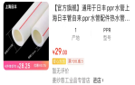 | 龙堤·滨江园
34 | PPR热熔直接 | 改造东侧垃圾分类集中点用水材料 | 25，日丰 | 50 | 个 |  |  | 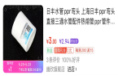 | 龙堤·滨江园
35 | 防盗水龙头 | 改造东侧垃圾分类集中点用水材料 | 4分铜芯带钥匙，长75mm，出水口10mm | 2 | 个 |  |  | 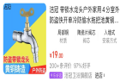 | 龙堤·滨江园
36 | PPR弯头内丝直接 | 改造东侧垃圾分类集中点用水材料 | 25变20，日丰 | 2 | 个 |  |  | 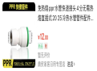 | 龙堤·滨江园
37 | PPR热熔直接 | 改造东侧垃圾分类集中点用水材料 | 32变25，日丰 | 2 | 个 |  |  | 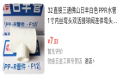  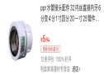 | 龙堤·滨江园
38 | 三通 | 改造东侧垃圾分类集中点用水材料 | PPR32变25，日丰 | 2 | 个 |  |  | 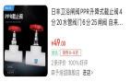 | 龙堤·滨江园
39 | PPR25阀门 | 改造东侧垃圾分类集中点用水材料 | 6分，日丰 | 2 | 个 |  |  |  | 龙堤·滨江园
40 | 橡塑保温管套 | 改造东侧垃圾分类集中点用水材料 | PPR25管适用，  1.5米/根 | 134 | 根 |  |  | 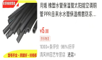 | 龙堤·滨江园
41 | 长柄垃圾夹子 | 清掏下水道 | 长度1.5米 | 1 | 个 |  | 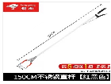 |  | 市民服务中心
42 | 小便冲水器电眼 | 卫生间小便器 | 箭牌小便器小冲电眼（四孔底座） | 5 | 个 |  |  | 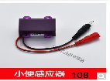 | 市民服务中心
43 | 外六角燕尾丝 | 风幕机安装 | 4.2*50 | 1 | 盒 |  |  | 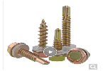 | 市民服务中心
44 | 自动熏香机 | 案场使用 | 希尔顿可充电式锂电池3当调节 | 1 | 个 |  |  | 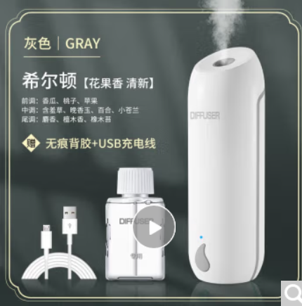 | 国投·华电蔚蓝海
合计

（注：以上图片内容仅供参考，报价时应附上实际图片。）

四、资格证明文件
（资格性审查要求及公告中需要提供的其他证明文件)

四、退换货承诺书
（承诺因质量问题或型号不符予以退换货，费用据实结算）

